Carta de Compromiso para Investigadores

Con Fecha _______________________________, yo__________________________________________
Rut:____________________, investigador del Proyecto ________________________________________
_____________________________________________________________________, me comprometo a:

- Que el consentimiento informado que firman los sujetos de investigación promueva la autonomía de las personas y garantice el hecho de que los individuos comprendan a cabalidad los riesgos y beneficios de participar de la investigación.
- Comunicar en forma oportuna al Comité de Ética de Investigación de la Universidad Alberto Hurtado y a los patrocinantes, cualquier evento adverso o no planificado en la investigación.
- Cumplir con el estándar 10 de la Norma Técnica N° 0151, aprobada mediante Resolución Exenta N°403 de 11 de julio de 2013 sobre estándares de acreditación de los Comités Éticos Científicos.

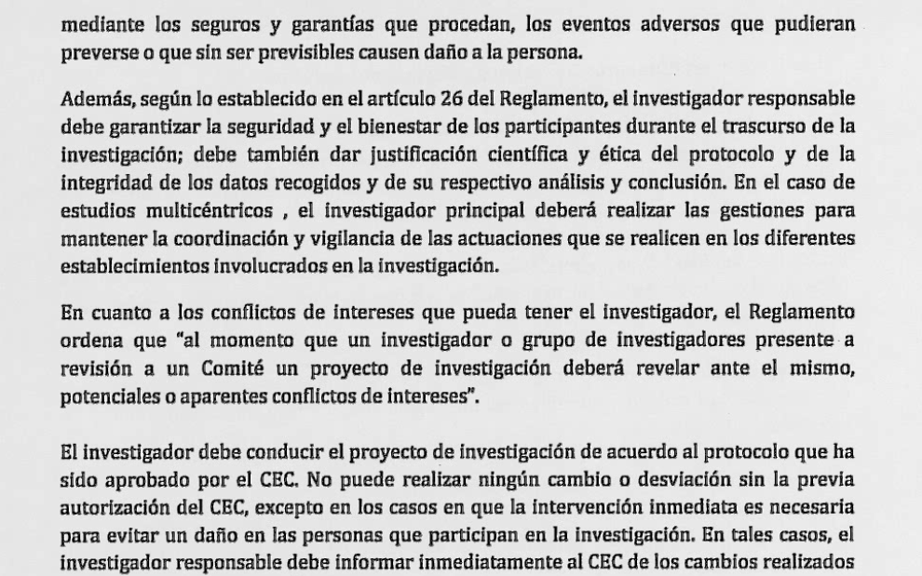
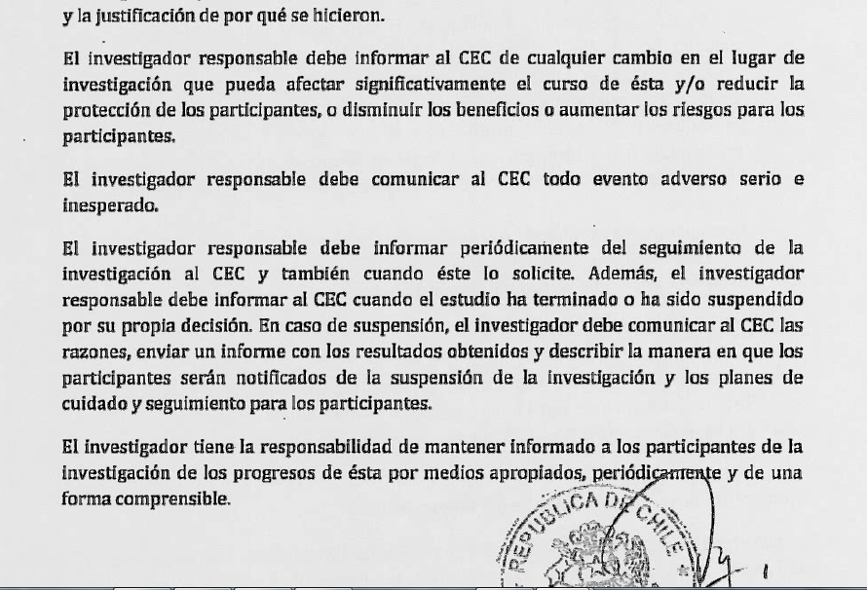

Extraído de Norma Técnica N° 0151, aprobada mediante Resolución Exenta N°403 de 11 de julio de 2013 sobre estándares de acreditación de los Comités Éticos Científicos.

_______________________________________
Nombre y Firma

Documento elaborado por Comité de Ética Acreditado - Universidad Alberto Hurtado

